AQF型安全球阀
1.概述
AQF型安全球阀主要用于液压一囊式蓄能器作为安全断流和卸荷的蓄能器附件，装接于蓄能器和液压系统之间，安全阀可保持系统中的压力调定值，当压力超过调定值时，安全阀开启，防止系统过载。特别是装于封闭系统中的蓄能器更不可缺少，以防止外负荷的突然加压所造成系统的危害。本型安全球阀主要有三种连接式：直通式、直角式、和三通式螺纹连接。
本型安全球阀具有结构紧凑、性能可靠、体积小、安装简单、操作方便等特点。本型安全球阀由贵贯高压阀门（上海）有限公司制造。本企业生产的安全球阀是国内通过国家级技术鉴定的产品。
2.型号说明
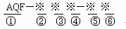
名称代号：安全球阀 ②连接方式：L－直通式、（螺纹连接）Ls－直角式、Lw－三角式
③公称通径：25、32、50mm ④压力等级：H1－10MPa、H2－20MPa、H3－31.5Mpa
⑤结构模式：A－直动式溢流阀 ⑥蓄能器接头螺纹：M27×2、M42×2、M60×2、M72×2
3.技术参数
公称压力：10～31.5MPA 适用介质：矿物油，水－乙醇和乳化液 介质温度：-15℃～+65℃
4.外形尺寸
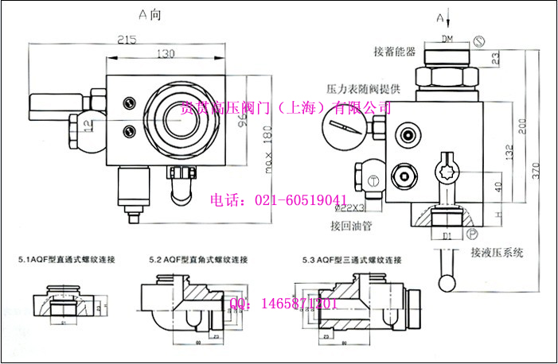
5.结构原理图
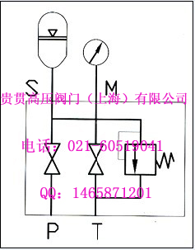
型号（Model） | 公称  压力（MPa） | 调压  范围（MPa） | 公称  通径（mm） | 公称  流量（L/min） | 基本尺寸（mm） |  |  |  |  | 适用蓄能器型号 | 重量（kg）
 |  |  |  |  | H | D3 | D2 | D1 | DM | 适用蓄能器型号 | 重量（kg）
AQF-L25H※-A | 10  20  31.5 | H1＝3.5-14  H2＝7-21  H3＝14-31.5 | 25 | 100 | 30 | 24 |  | M33×2 | M42×2/  M27×2 | NXQ-1.6-10/※-L-A | 29
AQF-Ls25H※-A |  |  |  |  | 30 | 22 | 35 | M42×2 | M42×2/  M27×2 | NXQ-1.6-10/※-L-A | 29
AQF-Lw25H※-A
AQF-L32H※-A | 10  20  31.5 | H1＝3.5-14  H2＝7-21  H3＝14-31.5 | 32 | 160 | 30 | 30 |  | M42×2 | M60×2/  M42×2 | NXQ-10-100/※-L-A | 29.5
AQF-Ls32H※-A |  |  |  |  | 36 | 26 | 40 | M52×2 | M60×2/  M42×2 | NXQ-10-100/※-L-A | 29.5
AQF-Lw32H※-A
AQF-L40H※-A | 10  20  31.5 | H1＝3.5-14  H2＝7-21  H3＝14-31.5 | 40 | 250 | 30 | 36 |  | M48×2 | M72×2/  M60×2 | NXQ-10-100/※-L-A | 30
AQF-Ls40H※-A |  |  |  |  | 40 | 32 | 45 | M60×2 | M72×2/  M60×2 | NXQ-10-100/※-L-A | 30
AQF-Lw40H※-A
AQF-L50H※-A | 10  20  31.5 | H1＝3.5-14  H2＝7-21  H3＝14-31.5 | 50 | 500 | 36 | 48 |  | M72×2 | M72×2 | NXQ-10-100/※-L-A | 25
6.转换接头
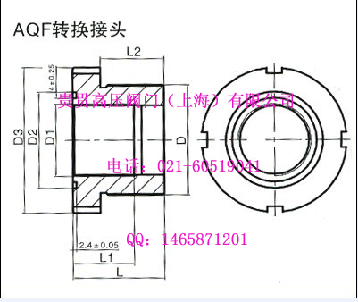
补芯型号 | D | D1 | D2 | D3 | L | L1 | L2 | 重量（kg）
QF-L25 | M60×2 | M42×2 | 68 | 80 | 50 | 28 | 35 | 1.52
QF-L40 | M72×2 | M60×2 | 80 | 95 | 60 | 38 | 42 | 2.15

AQF型安全球阀转换头（补芯）（QF-L25～L40）
2)利用补芯可扩大AQF型安全球阀的使用范围。
例如：100升的蓄能器通过补芯的调节，可配用小通径的安全球阀，解决了大蓄能器接小管径的问题；反之也适用，同时也可解决进口蓄能器与国产蓄能器互换性的问题。
7.订货说明
1)订货时须写明型号代号全称。如：工作压力为31.5MPa，通径为20mm，连接方式三通式，蓄能器接头螺纹为M42×2，安全球阀：AQF-LW20H3-A/M42×2。
2)如对安全球阀有特殊要求时，请同本企业商洽
3)本企业保留设计更改权，对修改不另行通知。

